附件1
华南理工大学自学考试信息系统学位申请操作流程
1.考生用本人身份证号和密码（密码为身份证号后6位）登录华南理工大学自学考试信息系统，地址：https://fxl.sce.scut.edu.cn/zk2/，推荐使用360浏览器极速模式。
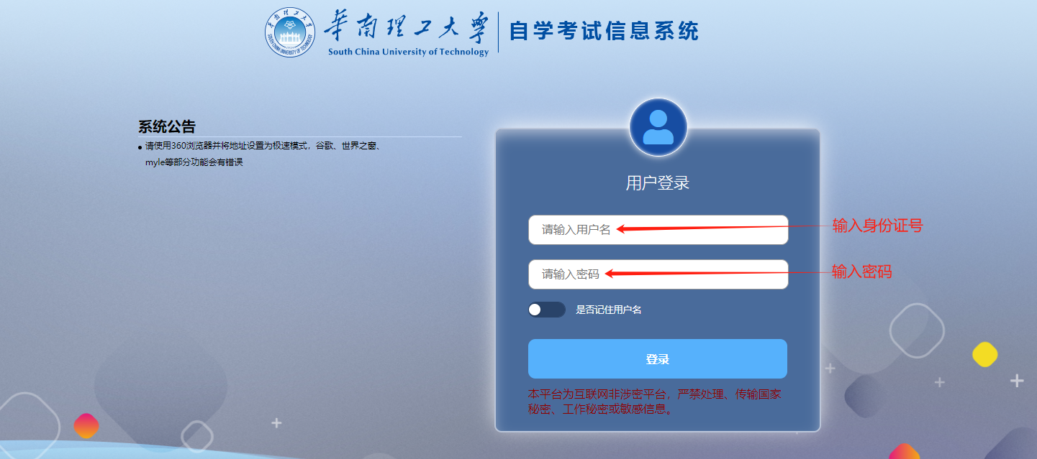
2.学位申请
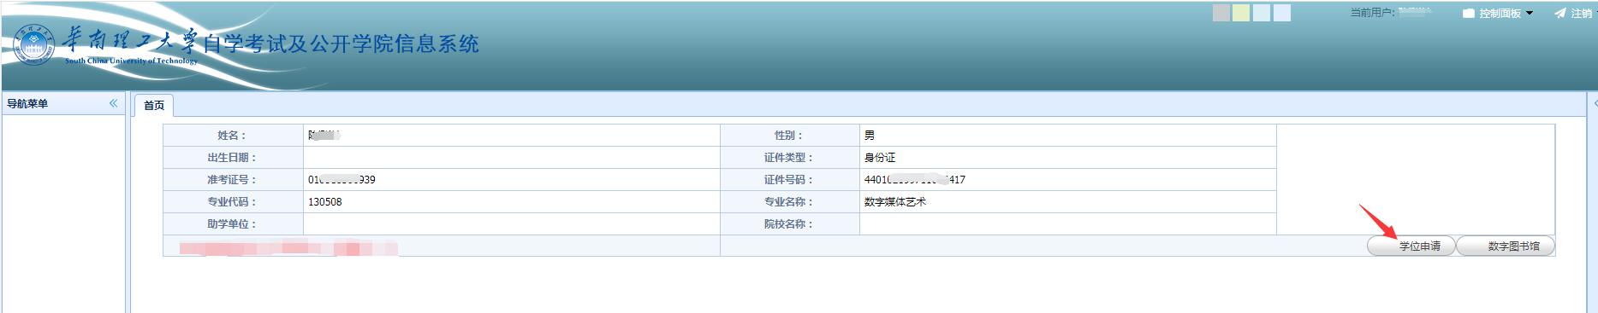
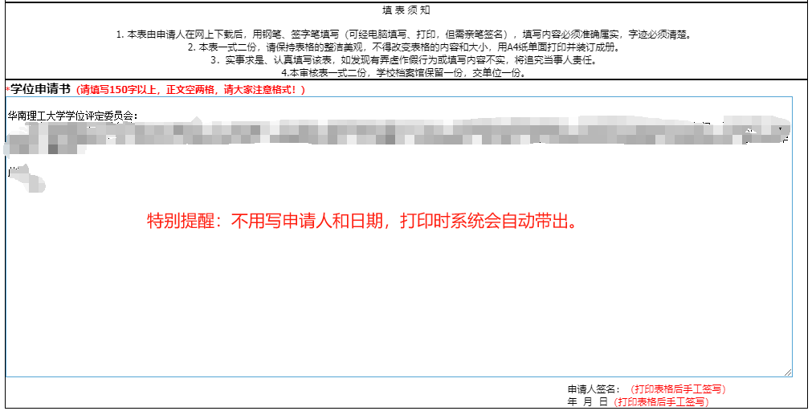
（1）填写学位申请书：必须认真如实填写，如有不实，后果自负，字数150字以上，不用写申请人和申请日期，这两项内容由系统自动带出。
（2）核对与补充基本情况：核对基本情况信息是否完整，如实将相关内容补充完整。
注意：籍贯格式：**省**市，如广东省汕头市。
入学时间：社会考生以首次考试年度为准，举例：首次考试是2021年10月，入学时间填写2021年9月；其他助学班考生按实际报读年级填写。
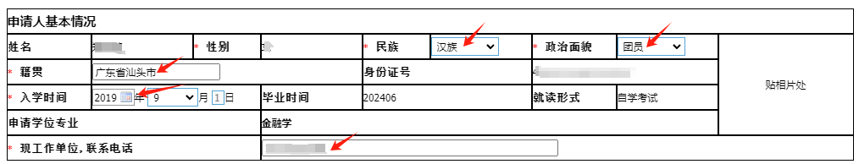
（3）核对学位课程、主干课程成绩：课程成绩及考试时间由系统自动带出，考生只需核对即可。所有成绩均以毕业成绩为准，可登录广东省自学考试管理系统（https://www.eeagd.edu.cn/selfec/）查询。
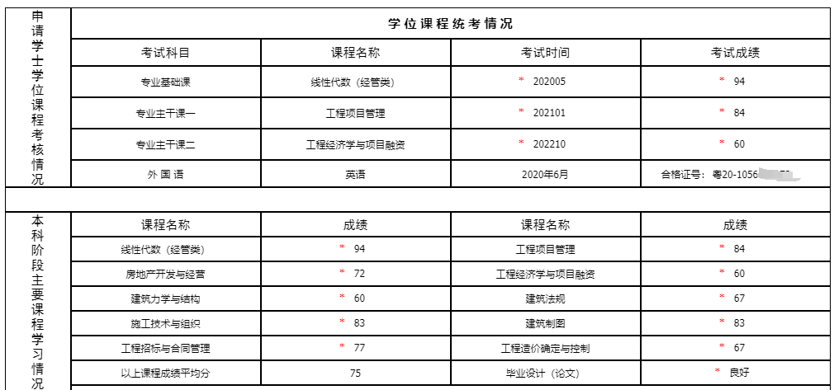
（4）上传毕业论文（设计）考核稿电子版要求：Word文档，大小：≤30M，以考生本人姓名命名。
3.保存或者提交
填写信息不确定时可先进行保存，确认后再点击提交。
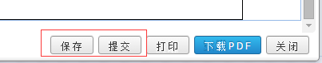

4.提交后点击“流程跟踪”查看情况，如审核不通过，根据处理意见修改后重新提交。

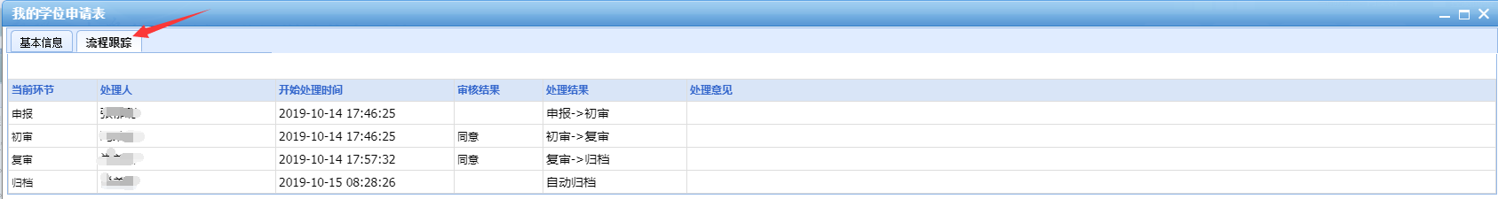

5.系统“流程状态”显示为“复审通过”后，下载PDF学位审批表，用A4纸单面打印一式两份，在第2页“贴照片处”粘贴照片，所粘贴的照片与交来用于制作学位证书的照片必须完全一致，同时与学信网本科毕业证照片保持完全一致，不得有任何修改或修饰。

